Заочный этап Всероссийского конкурса «Моя малая родина: Природа, культура, этнос», номинация «Эко-гид»
Оренбургская область, МАОУ «Деминская СОШ» Пономарёвского района, ГАУДО «Оренбургский областной детско-юношеский многопрофильный центр»

Путеводитель по ключевым природным объектам Пономаревского района

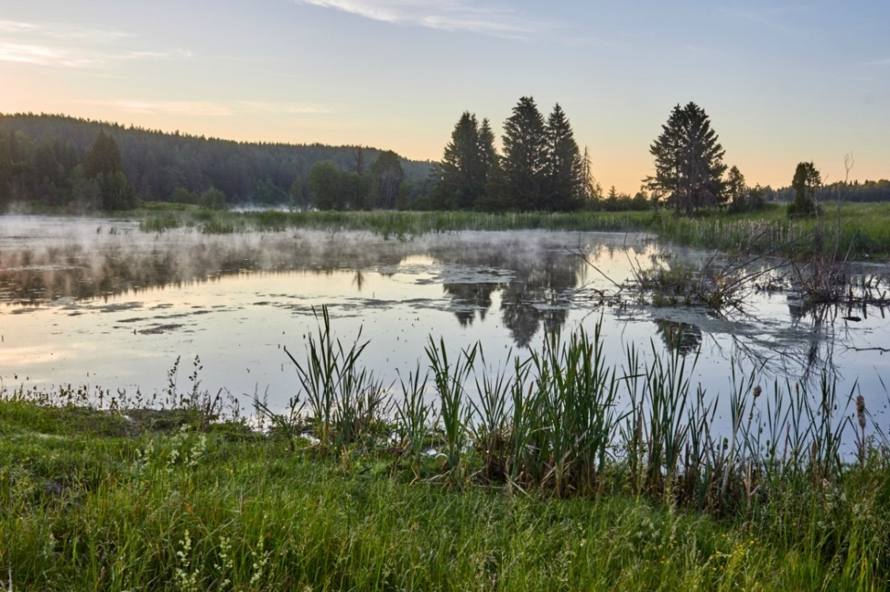

Ф.И.О. автора: Вертелецкая Прасковья Николаевна,
учащаяся 10 класса МАОУ «Дёминская СОШ»,
обучающаяся т.о. «Экология с основами исследования»»
Ф.И.О. руководителя: Краснова Мария Ивановна
учитель МАОУ «Деминская СОШ»,педагог дополнительного образования ГАУ ДО ООДЮМЦ

Оренбург, 2020

Цель создания путеводителя состоит в трансляции знаний о ключевых природно-культурных и природно-исторических объектах Пономарёвского района.
Задачами составления путеводителя являются:
- формирование бережного отношения к природному наследию Пономарёвского района, как среди жителей, так и среди гостей;
- укреплении связей с другими районами Оренбуржья и со странами ближнего, дальнего зарубежья с помощью проведения экскурсий;
- трансляция и актуализация знаний о природном наследии Пономарёвского района Оренбургской области

Пономаревский район Оренбургской области был образован 14 июля 1928 года. В 1932 году в его состав входило 62 колхоза, в наше время район состоит из 16 деревень.
Сегодня мы с вами совершим путешествие по Пономаревскому району, рассмотрим его местность и природное наследие.
Прошлое Пономаревского района является составной частью славной истории Оренбуржья. Село Пономаревка является центром района. В Советское время в 60-70 годах район стремительно развивался, строились школы, больницы, клубы, библиотеки. И даже был установлен телеретранслятор, в районе появилось телевидение.
Расположен Пономаревский район в северо-западной части области. Климат здесь резко континентальный: суровые русские зимы и знойное лето. Весенний и осенний периоды достаточно короткие. Жаркое лето резко сменяется похолоданиями, а затем наступают морозы. С приходом тепла снег быстро сходит, а земля просыхает. Данное поведение погоды можно обосновать также расположением района в степной зональности. Невысокие горы, небольшие леса, кругом пролегает одна степь. Нашей местности свойственны сильные холодные северные ветры, даже в знойное лето можно почувствовать дуновение освежающего ветра.
Несмотря на суровые погодные условия, животный мир в Пономаревском районе хорошо развит. Здесь можно встретить кабанов, лис, зайцев, лосей и стаи косуль. Природа, как мы уже отметили, по большей части состоит из степей. Лиственные леса преобладают лишь в северо-восточной части района, они занимают по площади 11865 гектар. Основной их состав: дубы, липы, березы и осины.
На первый взгляд, степная природа ничем непримечательна и кажется даже скучной. Но это вовсе не так. Степь в своем роде очень интересный природный объект. Она содержит в себе огромный растительный мир, отсутствие высоких деревьев подчеркивает её индивидуальность. В степи возрастают высокие травы до полутора метра в высоту, преобладают злаки, они занимают огромную территорию. Также здесь мы можем встретить ковыль, ирис, тюльпаны, перекати-поле, сон-траву, василек, шалфей и множество других растений [1. С.12].
Помимо богатого растительного мира, в Пономаревском районе скрыто 13 месторождений нефти, среднегодовой объем которой составляет около 472000 тонн, также имеется месторождение кирпичных глин.
На территории Пономаревскиого района преимущественно распространены сероцветные породы, разноцветно-полосчато-слоистые породы казанского яруса с чередованием доломитов, известняков, гипсов, аргиллитов и серых песчаников, в меньшей степени распространены красноцветные татарского яруса перми. Показательным объектом района является урочище Белая гора на левобережье реки Садак у села Ефремова-Зыкова. Гора дает своеобразный геологический срез перечисленных пород, находящихся в высыпках щебня на крутых склонах и вскрытых старыми и новыми карьериками по добыче гипса и известнякового камня. Образцом эрозионного расчленения казанских доломитов, известняков с прослоями гипса является гора Порпандо (в переводе с мордовского Алебастровая гора), возвышающаяся над ручьем Услы у села Ключевка на границе с Башкирией. В русле находятся россыпи халцедоновых желваков разнообразных форм, в виде сосулек, и разных расцветок от светло-серого до черного. Иногда можно обнаружить полосчатые агатовидные экземпляры халцедона. В южной части района полосчато-слоистые красноцветные аргиллиты с прослоями зеленоватых известковистых песчаников вскрывает Балка Прончевая, находящиеся в полутора километрах к западу от села Алексеевка. Степная балка, называемая оврагом Зотова, южнее села Сорокина, известна тем, что на ее склонах в 1986 году был найден скелет мамонта, кости которого ныне находятся в музеях школьном села Ефремова-Зыкова и областном [2. С.42].
В Пономареском районе много родников. Одним из самых известных находится в селе Кузлы — это родник Святой, хорошо оборудованный, мощный источник, бьющий из плитчатых светло-серых доломитов. Также важное водоохранное и рекреационное значение имеют леса Демской Уремы — пойменного белотополевника с примесью дуба, вяза, осины, липы, ивы, березы и черемухи. Это наиболее крупный тополевник на всем северо-западе Оренбуржья.
Как генетический резерват на липу выделен Макушкинский липняк, расположенный на приводораздельном склоне и по лощинам в верховьях ручьев Чавкалей и Эрямолей. Основу древостоя этих лесов составляет липа в возрасте 70—80 лет, высотой более 20 м. К липе в этих лесах примешиваются дуб, осина, вяз и береза. Опушки лесов отличаются богатым луговым разнотравьем.
Блюдцеобразная впадина обнаружена на междуречье Демы и Тока в 4 км к югу от села Алексеевка. Это блюдце, диаметром до 300 м, заросшее ивовыми кустами с осинками и окруженное разнотравным лугом, местные жители называют урочищем "Бабьи Слезы".

Очень своеобразным местом являются Приседякские черноолыианики, занимающие кочковатые болота с родниковым питанием. В Терентьевском черноольшанике на заболоченном островке по реке Садак, сохранились деревья черной ольхи в возрасте более 75 лет и высотой до 20 м. Черноольшаники в пойме р. Седяк. Занимают кочковатые болота с родниковым питанием. Ольха черная в возрасте до 75 лет, высотой 18-20 метров, диаметром до 30 см. В комплексе кустарниковые заросли из ивы [3. С.1].
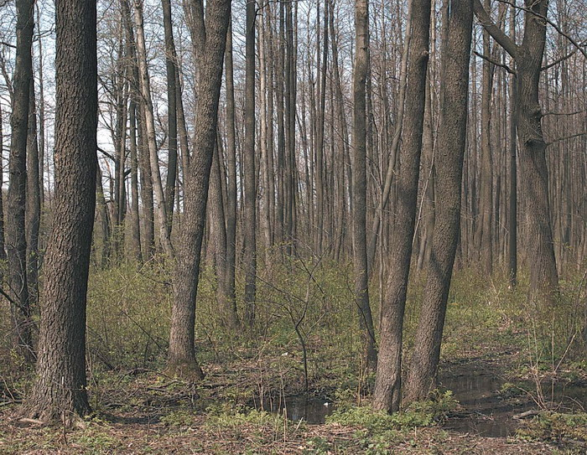

Приседякские черноольшаники
http://orenpriroda.ru/kadastrpriroda/%D0%BF%D0%BE%D0%BD%D0%BE

Пещерный лог — крутой лесистый овраг на левобережье реки Садак длиной 1,8 км и глубиной до 30 м. В его верховьях обнажаются верхнепермские известняки, аргиллиты и глины, среди которых найдены необычные для района дырчатые конгломерато-брекчии. Склоны радуют глаз пышным луговым разнотравьем и зарослями кустарников, в том числе степной вишни. В одном из отвершков бьет малодебитный родник, издавна считавшийся святым. На противоположном обрыве много лет назад
монахами вырыта (ныне полузаваленная) пещера, над которой недавно установлен деревянный крест [4. С.2].
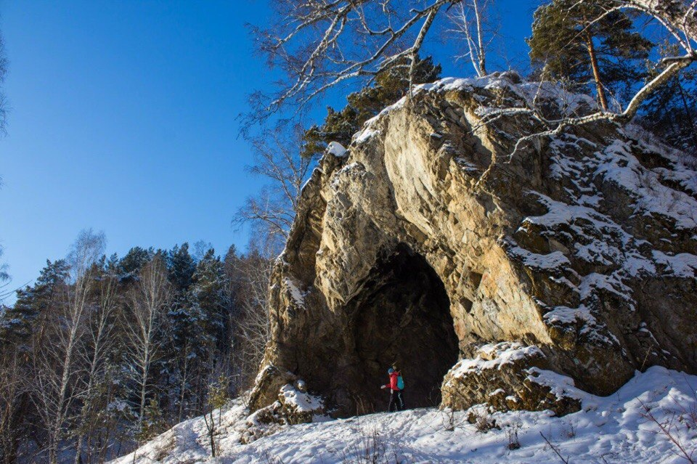

Пещерный лог
https://russia.travel/objects/302049/

Гора Порпандо - это геологический памятник природы расположен в Оренбургской области Пономаревском районе недалеко от села Ключёвка. Вид данного памятника - геолого-геоморфологический. Площадь, занимаемая горой, составляет 88 га. Гора представляет собой останец - холм, начинающий отделяться от сыртового плато. У подножия и в русле ручья Услы россыпи халцедоновых желваков разнообразных форм. В доломитах и известняках имеются пустоты выщелачивания по раковинам пелеципод. Название горы в переводе с мордовского: пор - алебастр, пандо - гора. Из-за чего гору иногда называют Алебастровой горой [5. С.1].

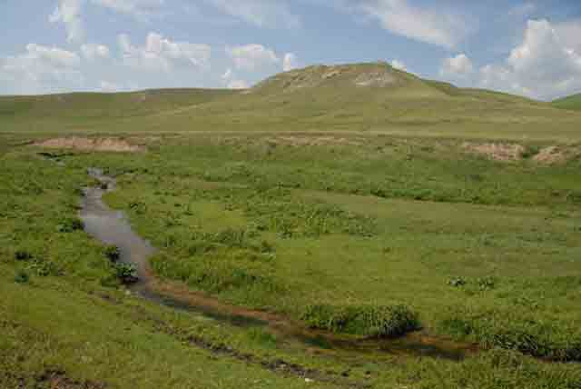

Гора Порпандо и ручей Услы

https://yandex.ru/search/?text=%D1%84%D0%BE%D1%82%D0%BE%20%D0%

Святой родник находится на западной окраине села Кузлы, с юго-западной стороны. Тип памятника: гидрогеологический. Источник представляет из себя мощный выход подземных вод из карбонатных отложений казанского яруса верхней перми. Над родником выходы плитчатых желтовато-светло-серых доломитов этого яруса. Впервые обустройством родника местные жители занялись в 1992 году. На сегодняшний день родник окружен изгородью, есть навес-беседка, для стока воды установлены трубы. У местных жителей считается священным (установлена икона). Считается, что родниковая вода обладает антибактерицидными свойствами ("не протухает"). Родник обустраивается и приспосабливается для проведения религиозных обрядов [6. С.2].

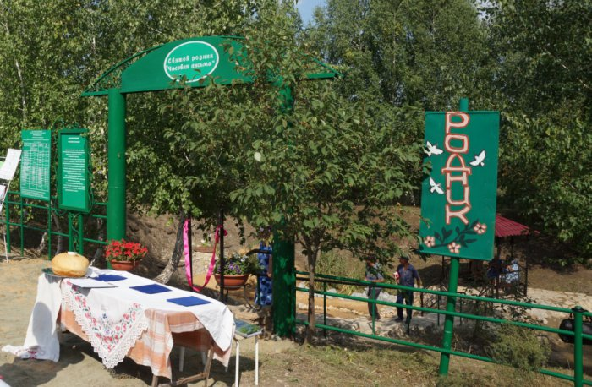
Святой родник в Кузлах

https://yandex.ru/video/search?text=%D1%81%D0%B2%D1%8F%D1%82%D0%BE%D0%B9%

Урочище Моховое (озеро Горелое) находится в Пономаревском районе в 4 км к северо-востоку от с. Борисовка. Тип памятника: Ландшафтно-гидрологический. Площадь озера составляет 19 га. На крайнем севере района, на высоком плоском междуречье Седяка и Демы, естествоиспытателя и любителя природы ждет неожиданная встреча с болотным урочищем Моховое (озеро Горелое). Болотное урочище имеет вид озерной впадины диаметром 500 м и глубиной до 4 м. Происхождение этой впадины связано с карстово-просадочными процессами. Является ценным угодьем для воспроизводства водоплавающей и околоводной дичи. Здесь гнездятся кряква, чирок-трескунок, большая выпь и другие виды птиц. Объект имеет важное научное и экологическое значение [7. С.1].
Урочище Моховое (озеро Горелое)
http://www.turizmvnn.ru/object/view/12803/

Работа прошла апробацию во время проведения Всероссийского форума «Евразия – Global»/
Сегодня мы познакомились с вышеозначенными объектами виртуально.
Наша задача на будущее – разработка пеших, конных и велосипедных экскурсионных маршрутов, включающих различные варианты посещения уникальных природных объектов Пономарёвского района Оренбургской области

Используемые источники
1. Алтухов Н.Г. История Пономаревского района/ Под ред. Н.Г.Алтухова// - Оренбург, 2008.- 12с.
2. Чибилев А. Природное наследие Оренбургской области/Под ред. А.Чибилева// - Оренбург, 1996.-42с.
3. Приседякские черноольшаники [Электронный ресурс]. – Режим доступа: http://orenpriroda.ru/kadastrpriroda/%D0%BF%D0%BE%D0%BD%D0%BE, свободный
4.Пещерный лог [Электронный ресурс]. – Режим доступа: https://russia.travel/objects/302049/, свободный

5. Гора Порпандо и ручей Услы [Электронный ресурс]. – Режим доступа: https://yandex.ru/search/?text=%D1%84%D0%BE%D1%82%D0%BE%20, свободный
6. Святой родник в Кузлах [Электронный ресурс]. – Режим доступа:

https://yandex.ru/video/search?text=%D1%81%D0%B2%D1%8F%D1%82%D0%BE%D0%B9%, свободный
7. Урочище Моховое (озеро Горелое) [Электронный ресурс]. – Режим доступа: http://www.turizmvnn.ru/object/view/12803/, свободный

